**PRAXAIR**

Software OBC Líquidos

Terminales Symbol MC90XX

Windows Mobile

**MANUAL DE USUARIO INSTALACION TERMINAL PORTATIL.**

Enero de 2020

1. **INTRODUCCIÓN**

Este documento contiene la información necesaria para poder instalar el aplicativo OBC Líquidos, que sirve para realizar procesos de venta utilizando dispositivos Motorola MC-90XX.

1. **INSTALACION Y CONFIGURACION SOFTWARE EN PDA**
   1. **REQUERIMIENTOS**

Para la instalación y funcionamiento de la aplicación, se requiere una terminal portátil (PDA) con las siguientes características:

* 32 MB Memoria Deseable 64 MB.
* Sistema Operativo Windows Mobile.
  1. **PROCEDIMIENTO DE INSTALACION**

Los siguientes son los pasos necesarios para la instalación de la aplicación de OBC Líquidos:

* Copiar los archivos de instalación (<https://www.dropbox.com/sh/f4cfnrvx3gyiktb/AAB38hy2Gsi0REK5e7FuFC8ea?dl=0>) en la memoria no volátil de la terminal. Usando una conexión Centro dispositivos mobiles, Se deben copiar los archivos de instalación en la carpeta Application del dispositivo móvil:



Una vez copiados estos archivos tendrá que realizar manualmente los siguientes pasos:

* MC 90XX: Vaya al manu de programas y ejecute **“File Explorer”**:
* Busque la carpeta que se llama **Application**:

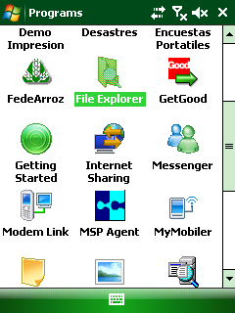

* Busque y ejecute el aplicativo con el nombre **1. NETCFv35.wm.armv4i.cab (Tiene un icono de archivo zip):**
* **Instalación del NET FRAMEWORK 3.5 (Oprimir botón Install):**

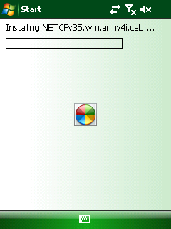 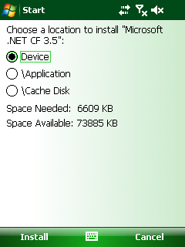

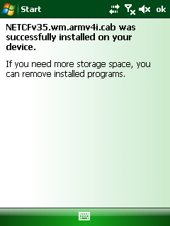

* **Instalación del NET SQL SERVER CE 3.5 (Ejecute el archivo 2. sqlce.ppc.wce5.armv4i.CAB):**

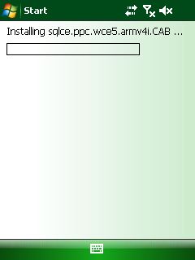 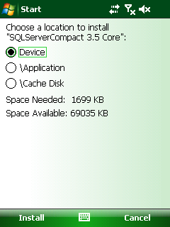

* **Instalación del NET SQL SERVER CE 3.5 (Ejecute el archivo 3. sqlce.repl.ppc.wce5.armv4i.CAB):**

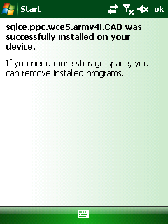 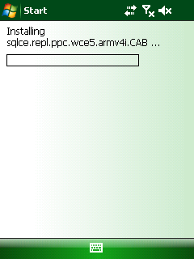

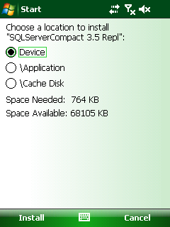 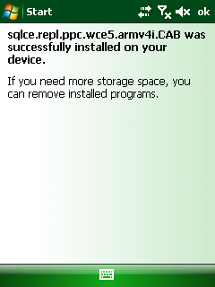

* **Instalación del NET SQL SERVER CE 3.5 (Ejecute el archivo 4. sqlce.dev.ENU.ppc.wce5.armv4i.CAB):**

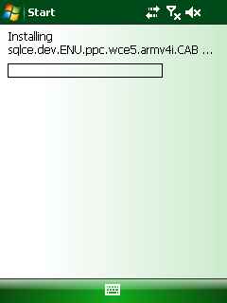 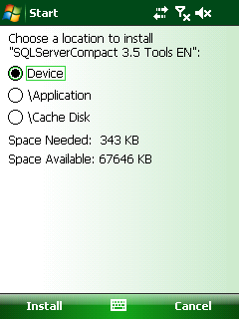

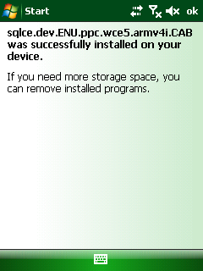

* **Instalación del Aplicativo (Ejecutar el archivo 5. SetupPraxairLiquidos.CAB):**
  + **Recomendaciones: Elimine los archivos oxigenos.sdf y liquidos.sdf que encuentre en la raíz.**

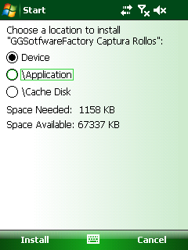

Si el proceso se realizo correctamente al final tenemos el aplicativo versión 4.0.0. Instaldo en la terminal

* **Por último copie el archivo Horizontal.lbl en la carpeta Application de la terminal, este es el layout de la etiqueta y contiene el espacio de la firmal.**